Министерство науки и высшего образования Российской Федерации
Федеральное государственное бюджетное образовательное учреждение высшего образования «Тихоокеанский государственный университет»

Высшая школа кибернетики и цифровых технологий

ОТЧЕТ ПО ЛАБОРАТОРНОЙ РАБОТЕ №3
ПО КУРСУ «ОСНОВЫ ПРОГРАММНОЙ ИНЖЕНЕРИИ»

«Документирование кода»

Выполнил: студент 2 курса группы ПО(б)-31
Ткачук Кирилл Михайлович
Проверил: ассистент ВШ КЦТ
Балабасова Алиса Дмитриевна

Хабаровск 2025 г.
Задание:
1. Добавить комментарии в код по стандарту Doxygen (или другой на выбор).
2. Сгенерировать HTML-документацию.
3. Настроить автоматическое обновление документации при коммите (скриншоты).

Ход работы:
1.
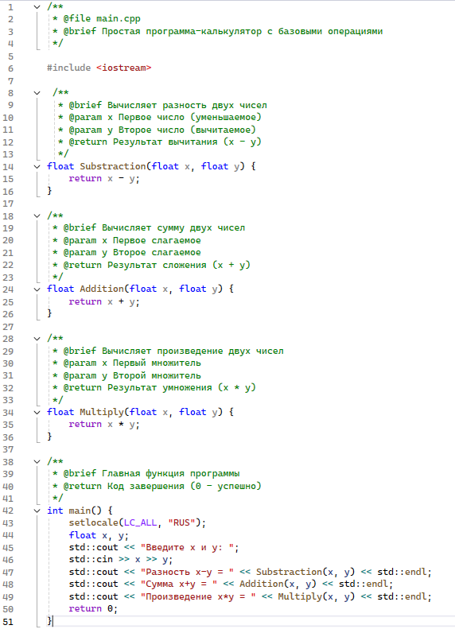

2.
